Caso de Uso “CU01 - CRUD Escenario”

**Testify**

OSLO

Ojeda Valeria – Sly Eduardo

Levipichun Emilio – Oyarzo Malena



Un Caso de Uso es una secuencia de interacciones que se desarrollarán entre un sistema y sus actores en respuesta a un evento que inicia un actor principal sobre el propio sistema.

Estos ilustran los requerimientos del sistema al mostrar cómo reacciona una respuesta a eventos que se producen en el mismo

Las Realizaciones de los Casos de Uso se llevan a cabo como resultado de un caso de uso específico. La realización del caso de uso debe cumplir con los requerimientos establecidos y debe reflejar el comportamiento de su caso de uso correspondiente. Este artefacto se halla dentro del Modelo de Diseño reflejando los productos de trabajo relacionados con el caso de uso pero que pertenecen a dicho modelo. Estos productos de trabajos relacionados consisten en los diagramas de comunicación y secuencia que expresan el comportamiento del caso del uso en términos de objetos de colaboración, y dichos diagramas deben elaborarse haciendo uso de (UML).

Tabla de contenido

Descripción 4

Especificación 4

Diagramas Asociados 9

Diagrama de Casos de Uso 9

Diagrama de Secuencia 10

Caso de Uso “CU01 – CRUD Escenario”

Descripción

El caso de uso CU01 - CRUD Escenario tiene como propósito ofrecer la funcionalidad necesaria para la creación, modificación, eliminación y consulta de escenarios dentro de un proyecto. Los actores principales involucrados son el Administrador y el Gestor de Prueba, quienes podrán realizar las operaciones mencionadas en la sección de "Escenarios" del sistema.

El flujo principal del caso de uso permite que los actores seleccionen la opción de crear, modificar, ver o eliminar un escenario. Cada una de estas acciones sigue su propio sub-flujo, dependiendo de la selección realizada por el actor.

Especificación

|  |  |  |
| --- | --- | --- |
| Caso de uso | **CU01 – CRUD Escenario** | |
| Actores | Todos | |
| Tipo | Primario: los casos primarios de uso representan los procesos comunes más importantes. | |
| Propósito | Ofrecer la funcionalidad necesaria para crear, modificar, eliminar y consultar escenarios dentro de un proyecto. | |
| Resumen | El caso de uso se inicia cuando se selecciona la opción “**Escenario**” o desde la pantalla de Iteraciones en caso de ser administrador. | |
| Precondiciones | Haber ingresado al sistema y seleccionado “**Escenario**”.  Haber seleccionado un proyecto existente.  Para modificar o eliminar un escenario, este debe existir previamente en el sistema.  Ser “Administrador” o “Gestor de Pruebas” para crear un Escenario. | |
| Poscondiciones | La nueva información del escenario se almacena en la base de datos del sistema.  El escenario ha sido creado, modificado o eliminado exitosamente y el sistema refleja el cambio.  El escenario se puede asignar a un tester.  Los cambios de estado en los escenarios se reflejan inmediatamente en el proyecto y pueden afectar la tasa de aprobación del mismo. | |
| Flujo Principal | Pasos | Acción |
| 1 | El sistema despliega la pantalla correspondiente a Escenarios de Prueba, que contiene:   * Nombre: Muestra el nombre del escenario. * Tipo: Indica el tipo de escenario (por ejemplo, "Software"). * Estado: Muestra el estado actual del escenario, junto con una barra de progreso y el porcentaje completado. * Número: Campo que indica el número secuencial del escenario. * Opciones: Incluye los botones de acción siguientes: * Ver: Representado por un ícono de lupa, permite visualizar los detalles del escenario. * Modificar: Representado por un ícono de lápiz, permite editar la información del escenario. * Eliminar: Representado por un ícono de papelera, permite eliminar el escenario.   Botones en la Parte Superior:   * Nuevo Escenario de Prueba: Botón verde que permite crear un nuevo escenario de prueba. * Volver: Botón rojo que permite regresar a la pantalla anterior. |
| 2 | El actor presiona alguno de los botones de Crear, Ver, Modificar, Eliminar o Volver. |
| 3 | Si el actor selecciona la opción “Crear”, el caso de uso continua en el paso 1 del sub flujo 1 correspondiente a Crear Escenario. |
| 4 | Si el actor selecciona la opción “Ver”, el caso de uso continua en el CU02 – Consultar Escenario. |
| 5 | Si el actor selecciona la opción “Modificar”, el caso de uso continua en el paso 1 del sub flujo 3 correspondiente a Modificar Escenario. |
| 6 | Si el actor selecciona la opción “Eliminar”, el caso de uso continua en el paso 1 del sub flujo 4 correspondiente a Eliminar Escenario. |
| 7 | Si el actor selecciona la opción “Volver”, el sistema vuelve a la pantalla anterior. |
| Sub flujo 1 | Pasos | Acción |
| 1 | **Crear Escenario**  El sistema despliega la pantalla con el formulario correspondiente a Crear Escenario, formCreateComponent, que contiene los siguientes campos, secciones y botones:   * Nombre: Campo de texto para ingresar el nombre del escenario. * Número: Campo que se autocompleta con un número secuencial. * Iteración: Campo de selección para seleccionar la iteración a la que pertenece el escenario. * Categoría: Campo de selección para seleccionar la categoría del escenario. * Tipo: Campo de selección para seleccionar el tipo de escenario (Funcional, Documentación, entre otros). * Subtipo: Campo de selección para especificar un subtipo, si corresponde (Integración, Unidad, entre otros). * Tester: Campo de selección para asignar un tester al escenario. * Prioridad: Campo de selección para seleccionar la prioridad del escenario (Alta, Media o Baja). * Fecha Requerida: Campo de fecha para seleccionar la fecha límite para completar el escenario. * Estado: Campo de selección del estado inicial del escenario. * CheckList: Sección donde se pueden agregar ítems al checklist. Cada ítem puede tener un nombre y un comentario. Tiene asociado el botón Agregar: Permite agregar un nuevo ítem al checklist. * Pasos: Sección donde se pueden agregar pasos. Cada paso incluye un nombre y un comentario. Esta sección tiene asociado el botón Agregar, que permite agregar un nuevo paso a la lista de pasos. * Resultado Esperado: Campo de texto para ingresar el resultado esperado del escenario. * Resultado Obtenido: Campo de texto para capturar el resultado obtenido al finalizar la prueba. * Tiempo Estimado (en horas): Campo de texto para ingresar el tiempo estimado de ejecución en horas. * Comentarios: Campo de texto para añadir cualquier comentario adicional sobre el escenario.   Botones de Acción:   * Crear: Al presionar este botón, el sistema procesa la creación del escenario con los datos ingresados. * Cancelar: Al presionar este botón, el sistema descarta la creación y regresa a la pantalla anterior sin guardar los cambios. |
| 2 | El actor completa todos los campos del formulario y, al asignar tester, se continúa con el caso de uso “CU03 – Asignar Escenario”. |
| 3 | El actor presiona el botón “Crear”. |
| 4 | La pantalla formCreateComponent envía el mensaje de crearStage a la entidad interfaceStage. |
| 5 | InterfaceStage envía *crearStage* al controlador StageServiceFront. |
| 6 | StageServiceFront envía *crearEscenario* al controlador StageController. |
| 7 | StageController crea la entidad Stage. |
| 8 | La entidad Stage se comunica con el controlador StageServiceBack. |
| 9 | StageServiceBack da la confirmación a StageRepository. |
| 10 | StageRepository envía la información de Stage a la base de datos. |
| 11 | El sistema almacena el escenario ingresada en la base de datos. |
| 12 | Si la operación es exitosa (Excepción 1, Excepción 3), la base de datos envía una confirmación a StageRepository. |
| 13 | StageRepository envía una confirmación a StageServiceBack. |
| 14 | StageServiceBack envía una confirmación a StageController. |
| 15 | StageController envía una confirmación a StageServiceFront. |
| 16 | StageServiceFront envía una confirmación a la pantalla StageComponent. |
| 17 | El caso de uso finaliza. |
| Sub flujo 2 | Pasos | Acción |
| 1 | **Modificar Escenario**  El sistema realiza la búsqueda del escenario en la base de datos que coincida con el criterio ingresado (Flujo principal – paso 4), enviando la id_escenario a la pantalla UpdateStageComponent. |
| 2 | La pantalla UpdateStageComponent envía la id_escenario al controlador StageServiceFront. |
| 3 | El controlador StageServiceFront envía la id_escenario al controlador StageController. |
| 4 | El controlador StageController envía la id_escenario al controlador StageServiceBack. |
| 5 | El controlador StageServiceBack envía la id_escenario a StageRepository. |
| 6 | StageRepository envía la id_escenario a la base de datos. |
| 7 | El sistema obtiene la entidad Stage de la base de datos gracias al id_escenario (Excepción 1) |
| 8 | La entidad Stage es enviada a StageRepository. |
| 9 | StageRepository envía Escenario a StageServiceBack. |
| 10 | StageServiceBack envía Escenario a StageController. |
| 11 | StageController envía Escenario a interfaceStage. |
| 12 | interfaceStage envía Escenario a StageServiceFront. |
| 13 | StageServiceFront envía Escenario a UpdateStageComponent. |
| 14 | UpdateStageComponent despliega la pantalla correspondiente al detalle del Escenario buscado seguido de:  Sección Adjuntar documentos:   * Seleccionar archivo: Permite al usuario adjuntar archivos relacionados con el escenario. Al seleccionar un archivo, el usuario puede agregar una breve descripción para cada adjunto. * Agregar adjunto: Botón para añadir múltiples archivos si es necesario. * Eliminar adjunto: Botón para eliminar un archivo adjunto existente.   Botones de acción:   * Guardar Pruebas: Botón para guardar las modificaciones realizadas en el escenario. Al hacer click, el sistema actualiza la información en la base de datos. * Cancelar: Botón para descartar las modificaciones y regresar a la pantalla anterior sin realizar cambios. |
| 15 | El actor modifica los campos de su interés. |
| 16 | Si el actor requiere asignar otro tester, se continúa con el caso de uso “CU03 – Asignar Escenario”. |
| 17 | Si el actor requiere adjuntar un documento, se continúa con el caso de uso “CU04 – Adjuntar Documentos”. |
| 18 | Si el actor requiere comentar un escenario, se continúa con el caso de uso “CU05 – Comentar Escenario”. |
| 19 | El actor presiona el botón de acción “Actualizar”. |
| 20 | La pantalla UpdateStageComponent envía escenario (modificado) a interfaceStage. |
| 21 | interfaceStage envía Escenario (modificado) a StageServiceFront. |
| 22 | StageServiceFront envía Escenario (modificado) a StageController. |
| 23 | StageController crea Escenario con los datos recibidos y envía la entidad a stageServiceBack. |
| 24 | StageServiceBack envía Escenario (modificado) a StageRepository. |
| 25 | StageRepository envía Escenario (modificado) a la Base de Datos |
| 26 | Si la operación es exitosa (Excepción 2), la Base de Datos envía una confirmación a StageRepository. |
| 27 | StageRepository envía una confirmación a StageServiceBack. |
| 28 | StageServiceBack envía una confirmación a StageController. |
| 29 | StageController envía una confirmación a StageServiceFront. |
| 30 | StageServiceFront envía una confirmación a stageComponent. |
| 31 | Si la operación es exitosa, StageComponent presenta toda la información de Stage modificado. (Excepción 1, Excepción 3). |
| 32 | El caso de uso finaliza. |
| Sub flujo 3 | Pasos | Acción |
| 1 | **Eliminar Escenario**  El sistema realiza la búsqueda del escenario en la base de datos que coincida con el criterio ingresado (Flujo principal – paso 4), enviando la id_escenario a la pantalla UpdateStageComponent. |
| 2 | El sistema obtiene el escenario de la base de datos (Excepción 1) |
| 3 | La pantalla StageComponent envía eliminarEscenario() a la entidad interfaceStage. |
| 4 | InterfaceStage solicita eliminarEscenario() al controlador StageServiceFront. |
| 5 | StageServiceFront solicita eliminarEscenario() a la pantalla deleteComponent. |
| 6 | El sistema despliega una ventana pop-up deleteComponent, solicitando la confirmación de la eliminación del escenario. |
| 7 | Si el actor selecciona “Aceptar” (Sub flujo 4), la pantalla deleteComponent envía un mensaje de confirmación a StageServiceFront. |
| 8 | StageServiceFront toma el id_ escenario y lo envía al controlador StageController. |
| 9 | StageController envía id_ escenario a StageRepository. |
| 10 | StageRepository envía id_escenario a la Base de Datos y da de baja del escenario. |
| 11 | Si la operación es exitosa (Excepción 2), la Base de Datos envía una confirmación a StageRepository. |
| 12 | StageRepository envía una confirmación a StageServiceBack. |
| 13 | StageServiceBack envía una confirmación a StageController. |
| 14 | StageController solicita *cerrarPantallaConfirmación* a deleteComponent. |
| 15 | DeleteComponent solicita *mostrarResultado()* a StageComponent y se cierra. |
| 16 | UpdateStageComponent envía una confirmación a StageComponent. |
| 17 | StageComponent muestra el siguiente mensaje “Se ha dado de baja el escenario con éxito” (Excepción 2). |
| 18 | El caso de uso finaliza. |
| Excepción 1 | Pasos | Acción |
| 1 | **Escenario no Encontrado**  El sistema presenta el siguiente mensaje debajo del formulario de búsqueda: “No se han encontrado escenarios que coincidan con los criterios ingresados” junto con el criterio de búsqueda ingresado. |
| Excepción 2 | Pasos | Acción |
| 1 | **Error en el proceso**  El sistema mantiene la información del formulario cargado por el actor. |
| 2 | Debajo del formulario, el sistema muestra el siguiente mensaje: “¡Ocurrió un error al realizar la operación!”. Al mensaje se le adjunta el detalle del error. |
| Excepción 3 | Pasos | Acción |
| 1 | **Fallo en la Validación**  Si uno o más campos obligatorios del formulario no están completos, el sistema muestra mensajes de error específicos y no permite continuar hasta que se corrijan.  Además, el botón de Crear no estará habilitado hasta que no se cumplan todas las validaciones. |
| Excepción 4 | Pasos | Acción |
| 1 | **Escenario Duplicado**  Si el actor intenta crear un escenario con un nombre ya existente en el mismo escenario, el sistema muestra un mensaje de error indicando la duplicidad.  El actor deberá cambiar el nombre del escenario o seleccionar otro escenario para continuar. |

Diagramas Asociados

Diagrama de Casos de Uso

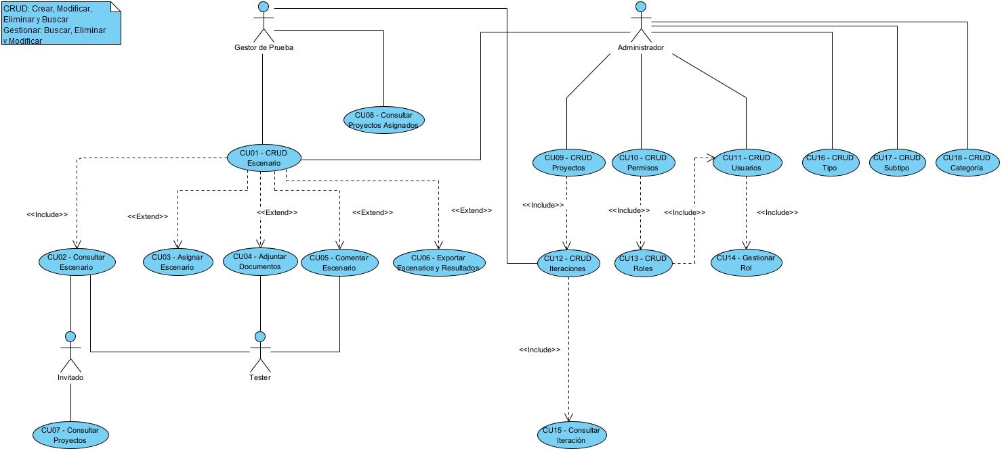

A continuación, se observa una extracción del diagrama de casos de uso del sistema, en donde se hace enfoque la relación directa que tiene el “**CU01 – CRUD Escenario**” con los actores y demás casos de uso:

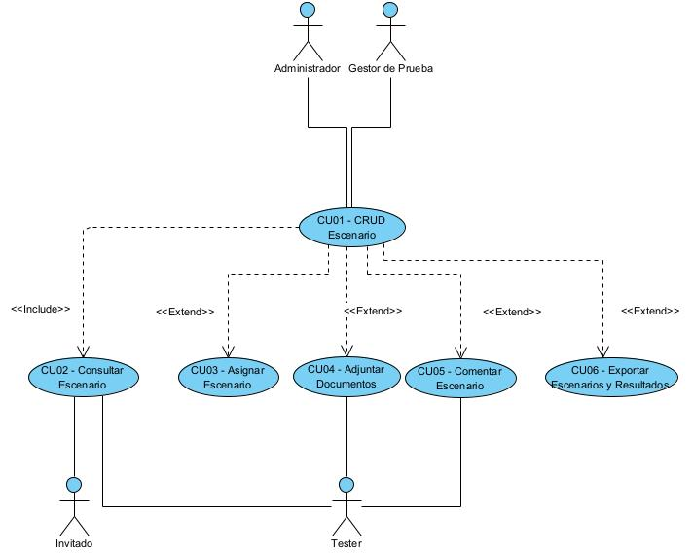

Diagrama de Secuencia

* Crear Escenario

El diagrama muestra cómo el actor ingresa los datos necesarios del escenario. Luego, se envía una solicitud al sistema, el cual valida los datos y guarda el nuevo escenario en la base de datos. Al finalizar, se notifica al Administrador que la creación ha sido exitosa y se muestra la lista actualizada de escenarios.

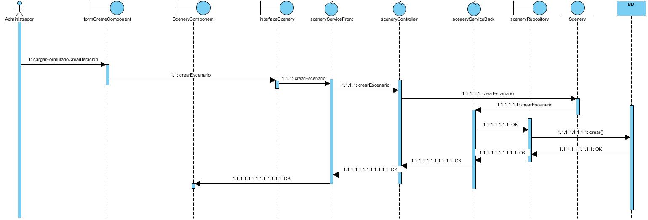

* Modificar Escenario

Aquí se muestra cómo el actor selecciona un escenario específico y accede a la pantalla de edición, donde puede actualizar sus detalles. El sistema verifica la existencia del escenario, permite la edición de los campos requeridos y guarda los cambios, notificando al actor sobre la modificación exitosa.

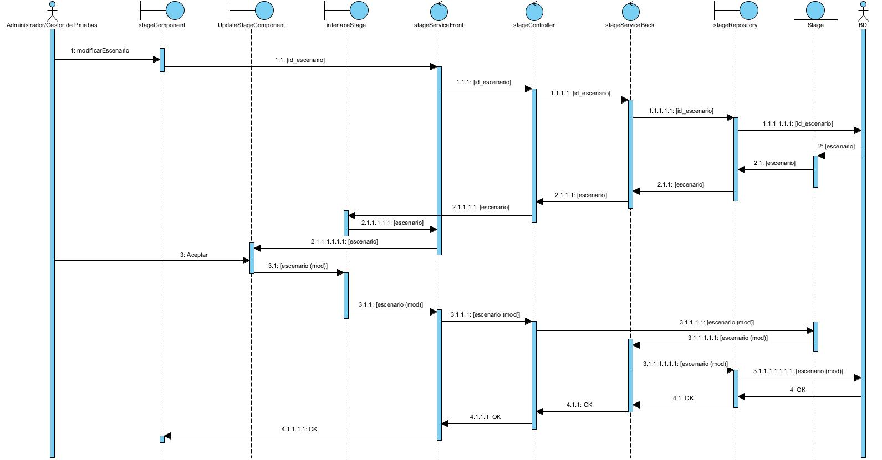

* Eliminar Escenario

Este diagrama ilustra el proceso mediante el cual el actor selecciona un escenario para eliminarlo. El sistema despliega una ventana de confirmación para asegurar que la acción sea intencional. Si se confirma, el sistema procede a eliminar el escenario y notifica al actor del éxito de la operación, actualizando la lista de escenarios.

